10010 – מבוא לתכנות מערכות

# תרגול: הקצאות דינאמיות עם מבנים

## שאלה מס' 1

* הגדר את המבנה Family ששדותיו הם מחרוזת דינאמית עבור שם המשפחה, ניתן להניח מילה אחת, ומספר הנפשות במשפחה
* הגדר את המבנה Building שנתוניו הם מספר המשפחות שיכולות לגור בו וכן מערך של מצביעים למשפחות (רמז: יש צורך בשדה נוסף, חישבו מהו והוסיפו אותו)
* כתוב פונקציות איתחול (והקצאות זכרון) לכל אחד מהמבנים. (קליטת נתונים מהמשתמש).
* 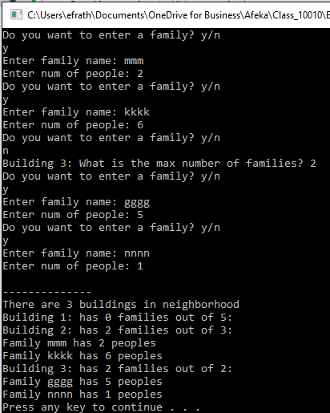כתוב פונקציות פלט לכל אחד מהמבנים. (הצגת נתונים למסך).
* כתוב פונקציה אשר מאתחלת מערך של מצביעים לבניינים. יש לשאול עבור כל בניין כמה מקסימום משפחות יכולות להיות ולקלוט משפחה משפחה.
* כתוב פונקציה אשר מציגה נתוני מערך של בניינים למסך.
* כתוב פונקצית שחרור זכרון.
* כתוב main אשר יבצע את התוכנית לפי הפלט המצורף.
  + הגדר בו מערך של מצביעים לבניינים.
  + שאל את המשתמש למספר הבניינים ואתחל את המערך בהתאם.
  + קלוט נתונים לכל אחד מהבניינים כולל נתוני המשפחות.
  + הדפס את נתוני הבניינים
  + שחרר את הזכרון.